



**№3 Март**

**2025 г.**

**ЕЖЕКВАРТАЛЬНАЯ ГАЗЕТА МУНИЦИПАЛЬНОГО ДОШКЛЬНОГО ОБРАЗОВАТЕЛЬНОГО УЧРЕЖДЕНИЯ ДЕТСКОГО САДА КОМБИНИРОВАННОГО ВИДА № 17**

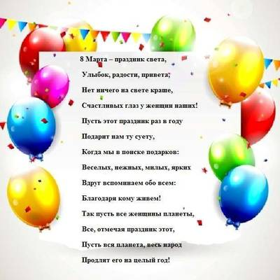

https://nsportal.ru/sites/default/files/docpreview_image/2022/05/06/mart.doc_image5.jpg

Первый человек, которого мы любим в жизни, — конечно, мама. Эту любовь, самую естественную и бескорыстную, мы проносим через всю жизнь. Многие поэты и писатели обращались в своем творчестве к этой теме. Одни — трогательно печалясь об утраченном счастье общения с матерью, другие — с юмором вспоминая детские проделки. Но все же эти произведения отличает общее настроение: мама — это основа всей жизни, начало понимания любви, гармонии и красоты.

8 марта — один из любимых праздников в нашей стране, это день не только мам, но и бабушек, учительниц, воспитательниц, а также девчонок, которые скоро вырастут и тоже будут мамами.

Официально этот праздник называется Международным женским днем, и отмечают его во многих странах.

Как известно, поделки на 8 марта являются неотъемлемой частью этогопраздника. Самый женский день не может обойтись без цветов и подарков. Получить знак внимания мечтает каждая представительница прекрасного пола, поэтому задачей мужчины будет подготовка хорошего презента. И это касается не только мужей, но и сыновей. Каждой маме будет очень приятно, если ее ребенок подарит что-то, сделанное своими руками.

Любой праздник - это прекрасная возможность смастерить поделки вместе со своими детьми. Например,

Первый человек, которого мы любим в жизни, — конечно, мама. Эту любовь, самую естественную и бескорыстную, мы проносим через всю жизнь. Многие поэты и писатели обращались в своем творчестве к этой теме. Одни — трогательно печалясь об утраченном счастье общения с матерью, другие — с юмором вспоминая детские проделки. Но все же эти произведения отличает общее настроение: мама — это основа всей жизни, начало понимания любви, гармонии и красоты.

8 марта — один из любимых праздников в нашей стране, это день не только мам, но и бабушек, учительниц, воспитательниц, а также девчонок, которые скоро вырастут и тоже будут мамами.

Официально этот праздник называется Международным женским днем, и отмечают его во многих странах.

Как известно, поделки на 8 марта являются неотъемлемой частью этогопраздника. Самый женский день не может обойтись без цветов и подарков. Получить знак внимания мечтает каждая представительница прекрасного пола, поэтому задачей мужчины будет подготовка хорошего презента. И это касается не только мужей, но и сыновей. Каждой маме будет очень приятно, если ее ребенок подарит что-то, сделанное своими руками.

Любой праздник - это прекрасная возможность смастерить поделки вместе со своими детьми. Например,

Первый человек, которого мы любим в жизни, — конечно, **МАМА**. Эту любовь, самую естественную и бескорыстную, мы проносим через всю жизнь. Многие поэты и писатели обращались в своем творчестве к этой теме. Одни — трогательно печалясь об утраченном счастье общения с матерью, другие — с юмором вспоминая детские проделки. Но все же эти произведения отличает общее настроение: мама — это основа всей жизни, начало понимания любви, гармонии и красоты.

8 марта — один из любимых праздников в нашей стране, это день не только мам, но и бабушек, учительниц, воспитательниц, а также девчонок, которые скоро вырастут и тоже будут мамами.

Официально этот праздник называется Международным женским днем, и отмечают его во многих странах.

Как известно, поделки на 8 марта являются неотъемлемой частью этогопраздника. Самый женский день не может обойтись без цветов и подарков. Получить знак внимания мечтает каждая представительница прекрасного пола, поэтому задачей мужчины будет подготовка хорошего презента. И это касается не только мужей, но и сыновей. Каждой маме будет очень приятно, если ее ребенок подарит что-то, сделанное своими руками.

8 марта — один из любимых праздников в нашей стране, это день не только мам, но и бабушек, учительниц, воспитательниц, а также девчонок, которые скоро вырастут и тоже будут мамами.

Официально этот праздник называется Международным женским днем, и отмечают его во многих странах.

Как известно, поделки на 8 марта являются неотъемлемой частью этогопраздника. Самый женский день не может обойтись без цветов и подарков. Получить знак внимания мечтает каждая представительница прекрасного пола, поэтому задачей мужчины будет подготовка хорошего презента. И это касается не только мужей, но и сыновей. Каждой маме будет очень приятно, если ее ребенок подарит что-то, сделанное своими руками.

8 марта — один из любимых праздников в нашей стране, это день не только мам, но и бабушек, учительниц, воспитательниц, а также девчонок, которые скоро вырастут и тоже будут мамами.

Официально этот праздник называется Международным женским днем, и отмечают его во многих странах.

Как известно, поделки на 8 марта являются неотъемлемой частью этогопраздника. Самый женский день не может обойтись без цветов и подарков. Получить знак внимания мечтает каждая представительница прекрасного пола, поэтому задачей мужчины будет подготовка хорошего презента. И это касается не только мужей, но и сыновей. Каждой маме будет очень приятно, если ее ребенок подарит что-то, сделанное своими руками.

Официально этот праздник называется Международным женским днем, и отмечают его во многих странах.

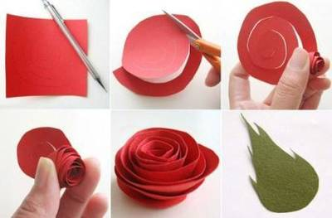  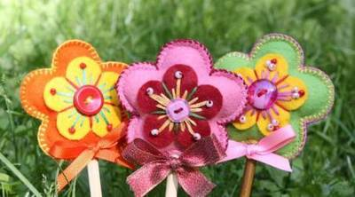

Как известно, поделки на 8 марта являются неотъемлемой частью этогопраздника. Самый женский день не может обойтись без цветов и подарков. Получить знак внимания мечтает каждая представительница прекрасного пола, поэтому задачей мужчины будет подготовка хорошего презента. И это касается не только мужей, но и сыновей. Каждой маме будет очень приятно, если ее ребенок подарит что-то, сделанное своими руками.

Любой праздник - это прекрасная возможность смастерить поделки вместе со своими детьми. Например, сделать розу из бумаги или яркие цветы из разноцветного фетра.

8 марта мы, конечно, поздравляем женщин с их профессиональными достижениями. Но гораздо охотнее — с тем, что они вкусно готовят, создают в доме уют, согревают всех своими заботами и любовью. Ведь самое главное в жизни каждого человека — это его семья, которая дает ему опору на всю жизнь, а главный в семье — конечно, мама.

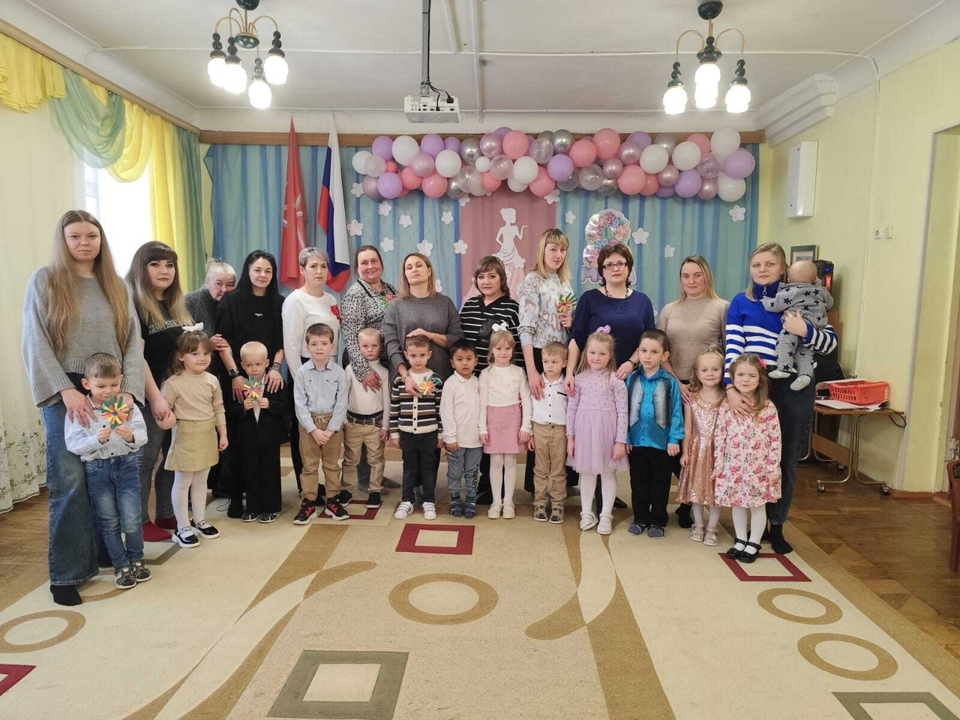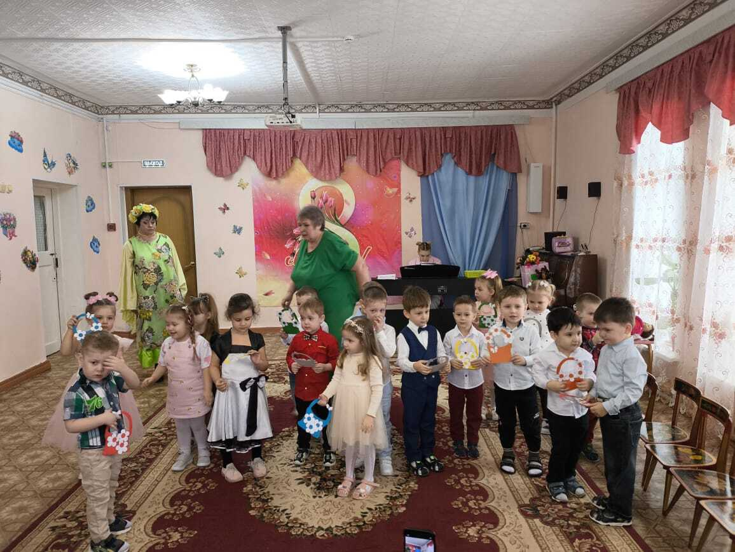

**Международный женский день 8 Марта – это тот самый праздник, когда мы можем поблагодарить своих мам за то, что они есть, выразив свою любовь и заботу. Этот день согрет лучами солнца, женскими улыбками и украшен цветами. Дети с радостью ждали этого события и готовились к нему. И вот, этот день наступил!**

**Дети с удовольствием читали стихи и пели песни для своих любимых Мам и Бабушек и подарили замечательную игру на музыкальных инструментах.**

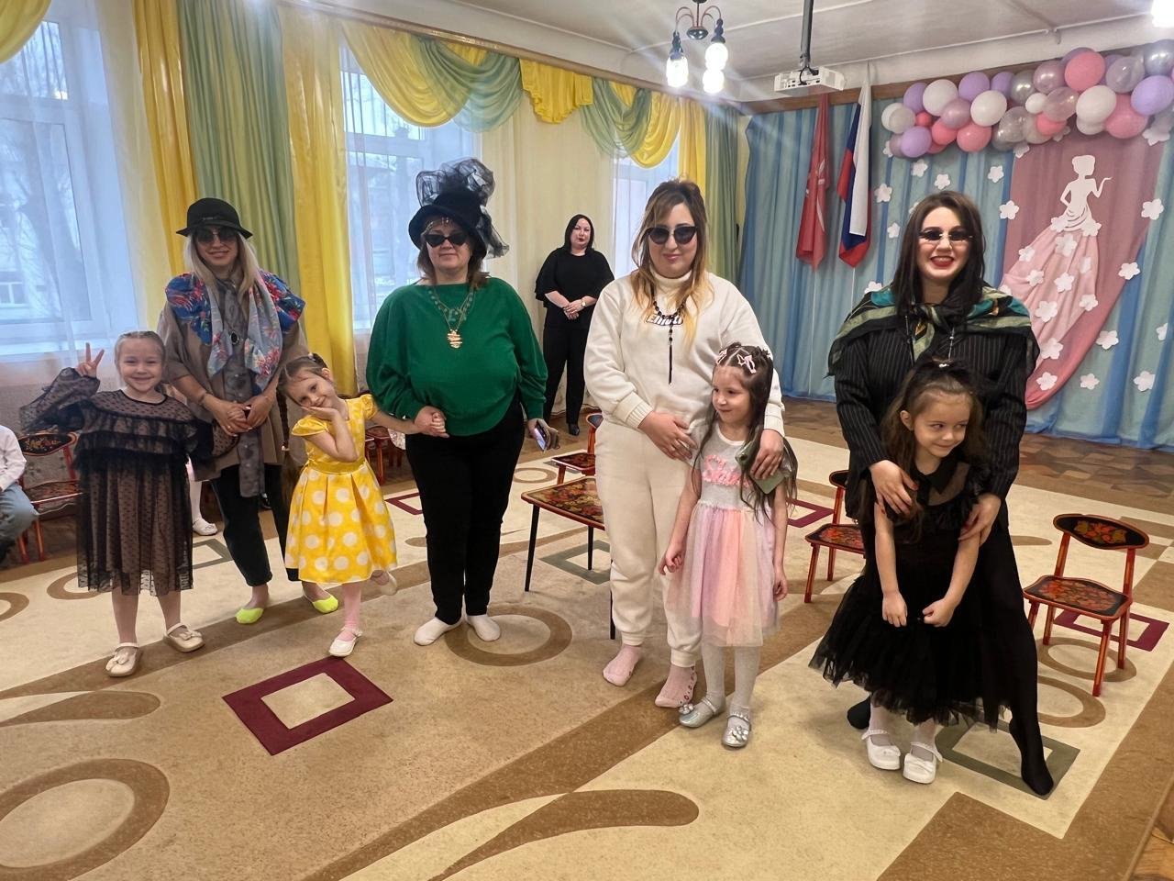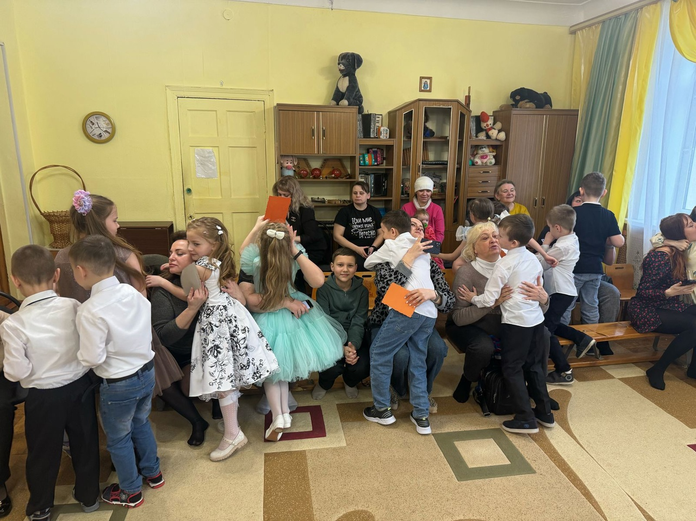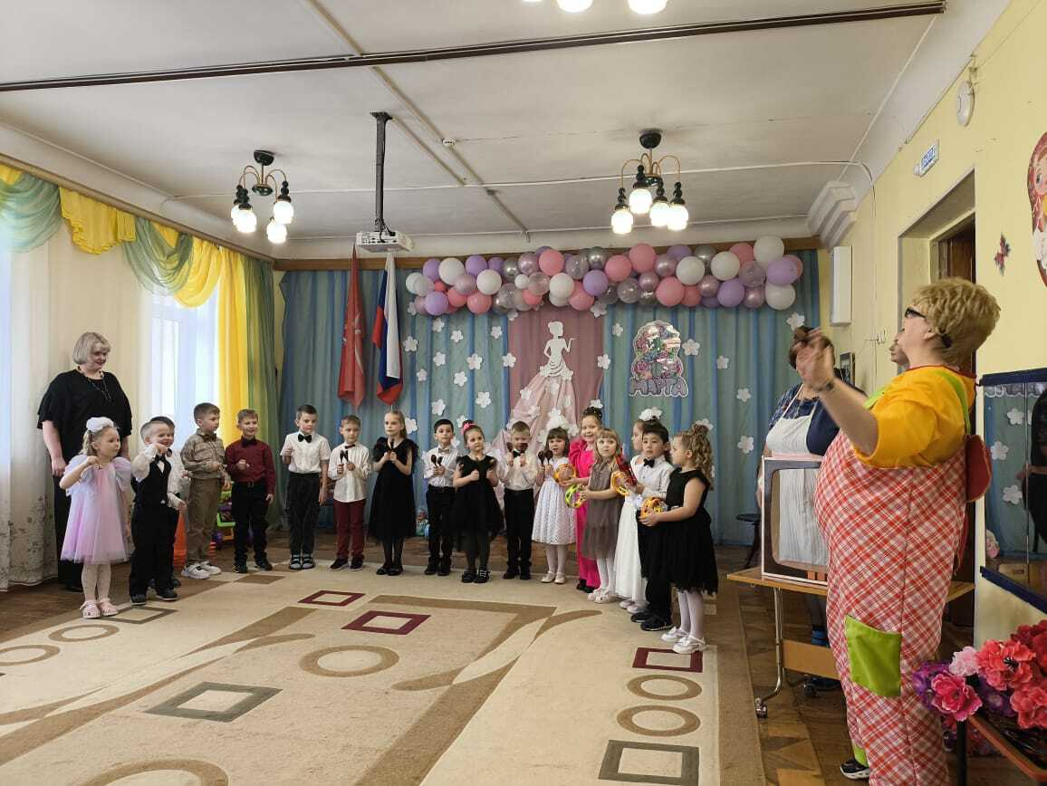

**Счастливые мамы, восхищающиеся своими танцующими и поющими детками, и счастливые мальчишки и девчонки от того, что мамы рядом - это ли не самая главная цель нашего праздника. Праздник весны оставил на память о себе хорошее, солнечное, праздничное настроение для милых мам и бабушек!**

**ПОДАРКИ ОТ БУДУЮЩИХ ВОСПИТАНИКОВ!**

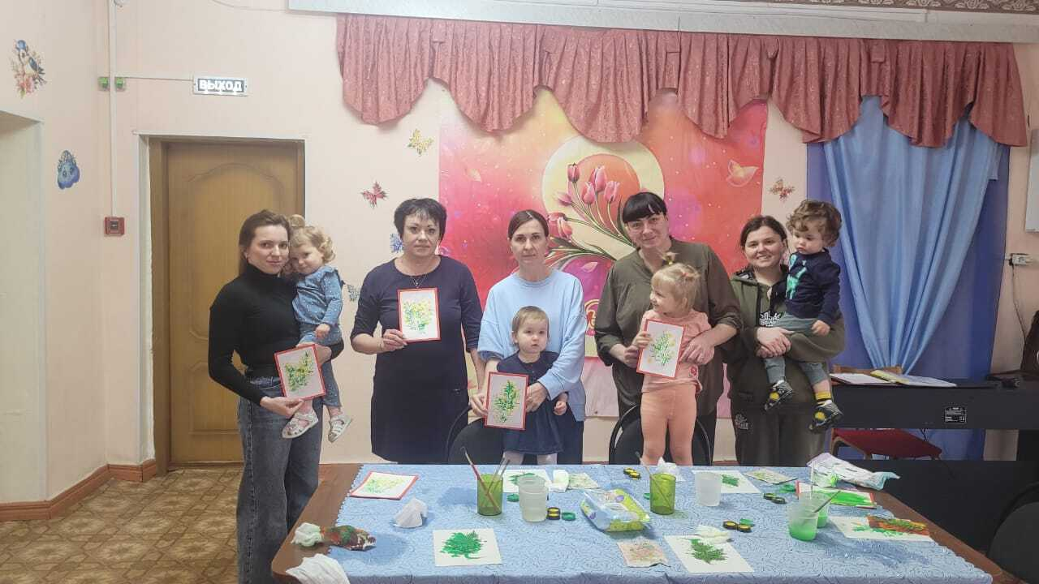

**В рамках национального проекта «Семья» и согласно плану работы консультативно - методического центра в детском саду 17 Узловского района прошёл мастер-класс " Наши первые подарки мамам на 8 марта ", который провела воспитатель высшей категории для родителей детей, не посещающих детский сад.**

**Малыши сделали приятное для своих любимых мамочек, изобразив веточки мимозы с помощью нетрадиционной техники рисования "Тычок". У ребят получились замечательные работы, которые будут дома радовать всю семью. Работы получились по весеннему яркими, теплыми и необычными.**

**Дети были вовлечены в процесс создания рисунка и очень довольны результатом проделанной работы!**

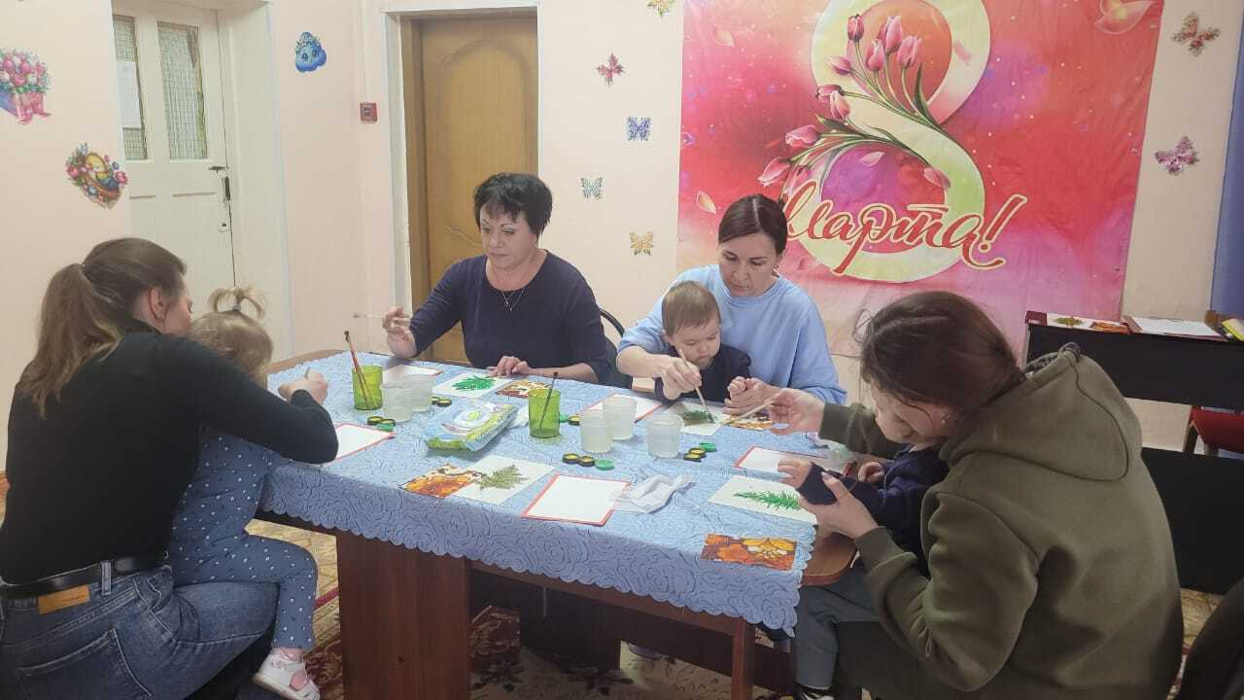

**РАЗВИТИЕ ПОЗНАВАТЕЛЬНЫХ СПОСОБНОСТЕЙ**

**У ДЕТЕЙ С ОВЗ В СЕМЬЕ**

В период обучения детей с ограниченными возможностями здоровья в дошкольном образовательном учреждении развитию познавательных способностей уделяется особое внимание. Как правило, посещая детский сад, дети с ОВЗ получают дополнительную коррекционную помощь в форме индивидуальных и подгрупповых занятий с учителем-дефектологом, учителем-логопедом, педагогом-психологом. Они работают над развитием восприятия, внимания, памяти, мышления, занимаются развитием речи.

Однако без помощи со стороны родителей результат не может быть в полной мере успешным. Существует огромное количество специальных развивающих игр и заданий, которые влияют на развитие ребёнка с ограниченными возможностями здоровья. Конечно, эти игры требуют участия родителей, а в лучшем случае - участия нескольких членов семьи.

Роль игры трудно переоценить. Просто играя с ребенком вместе вечером, в выходные дни, на каникулах, детских и семейных праздниках, вы помогаете развиваться - развивать познавательные способности. А также совместная игра улучшает микроклимат в семье, взаимопонимание между родителями и детьми с ОВЗ, увеличивает доверительность отношений.

Ниже представлены коррекционно-развивающие упражнения и игры для детей с ОВЗ 5-7 лет, направленные на развитие познавательных способностей. Эти упражнения можно проводить в домашних условиях, а часть из них – в любом месте, т.к. они не требуют специальных условий и сложных приспособлений.

**Игры и упражнения на развитие внимания**

***1. «Кто больше назовет»*** Вы просите ребёнка осмотреть комнату в квартире, любое помещение или площадку, на которой находитесь, и назвать как можно больше имеющихся предметов, начинающихся на звук "К" или "Т", или "С", можно не только целые предметы, но и их детали. Далее можно попросить назвать круглые или полукруглые предметы, затем квадратные и прямоугольные. Далее - деревянные, потом - металлические, затем предметы из стекла. Можно обратиться и к цвету, окраске предметов: черные, серые, синие, зеленые и т.п.  В эту игру можно играть, где угодно.

***2. «Обведи букву».*** Ребёнку предлагается небольшой лист бумаги с набором букв (можно напечатать на компьютере, можно взять часть старой газеты, журнала) и даётся задание: обвести все буквы А (или К, или Л). Можно обводить не буквы, а цифры или геометрические фигуры.

***3.*** Очень полезны   для развития внимания хорошо известные всем задания, которые можно преподнести в игровой форме ***«Найди отличия в картинках».***

**Игры и упражнения на развитие зрительной памяти**

***1. «Используй каждую секунду».*** Любую неизвестную ребёнку картинку (достаточно крупную), желательно сюжетную, взрослый показывает несколько раз, каждый раз не больше трех-четырех секунд. После каждого раза играющий должен постараться рассказать, детально раскрыть содержание картины.

***2. «Что изменилось?»*** Выбираете несколько любых предметов (игрушки, бытовые предметы, картинки и др.), раскладываете в произвольном порядке. Вы предлагаете ребенку запомнить, как они лежат. Ребёнок закрывает глаза, вы меняете местами любые, сначала 2 предмета, а затем усложняете – 3,4. Ребёнок, открыв глаза, должен вспомнить и положить все предметы на место. Другой вариант: вместе с ребёнком исследуете комнату, проговаривая, что видите. Например: «Это окно. На окне висят шторы. На подоконнике стоит цветок. На столе лежит книга, а на диване плюшевый медведь…»  и т.д. Ребёнок запоминает, выходит из комнаты, вы что-то меняете: убираете книгу со стола, либо переставляете цветок. Ребёнок, войдя в комнату, должен угадать, что изменилось. При этом менять нужно только то, что проговорили.

***3. «Узнавание фигур».*** Ребенку предлагают рассмотреть таблицу с фигурами и запомнить, время показа 10 секунд. После показа первой таблицы ребенку предъявляют другую, на которой фигуры разбросаны среди множества разных фигур. Задача ребенка найти среди них те фигуры, которые он видел в первой таблице.

**Игры и упражнения на развитие слуховой памяти**

***1. «Снежный ком» или «Пирамидка».***Вы произносите, а ребёнок повторяет предложение сначала из 2-х слов, затем из 3-х, 4-х и т.д. Каждый раз усложняя задачу.

***2. «Запомни и повтори».*** Более сложное задание – запоминание нескольких слов, сначала из одной лексической темы, например: одежда и посуда, а затем уже не связанных по смыслу. Количество слов зависит от возможностей ребёнка.

**Игры и упражнения на развитие мышления**

***1. «Четвертый лишний».*** Детям предъявляются картинки, слова или предметы, которые, за исключением одного из них, объединены общим признаком. Необходимо найти «лишнее» слово, картинку или предмет не относящееся к указанному признаку.

***2. «Бывает — не бывает».*** Взрослый предлагает ребёнку короткие предложения, а ребёнок должен сказать, так бывает или нет, например:

«*В небе пролетела стайка рыбок».*

*«У кита выросли бивни».*

*«Кошка заскулила и убежала».*

***3. «У кого сколько?»*** Сколько лап у двух медвежат? Сколько ушей у трех ежей? Сколько хвостов у двух слонов? Сколько глаз у трех лисят? Сколько шей у трех ежей? Сколько хвостов у пяти барсуков?

***4. «Лабиринты»***

Задания должны быть по силам ребёнку, а с другой стороны, требовать определённых усилий, поскольку то, что легко – не развивает, это ребенок уже умеет делать. Развитие идёт в процессе преодоления трудностей.  Каждую игру можно усложнить или упростить, в зависимости от способностей вашего ребёнка.

## РЕЧЕВЫЕ ИГРЫ ПО ДОРОГЕ В САД

Чтобы ваша дорога в сад была интересной и веселой, предлагаю вашему вниманию несколько интересных игр:

* ***Что из чего состоит?*** Например, стул состоит из спинки, сиденья, ножек. Рубашка состоит из рукавов, воротника, карманов, пуговиц.
* ***Кто кем был раньше?*** Курочка была раньше цыпленком, а еще раньше яйцом. Рыба была раньше мальком, а еще раньше икринкой. Яблоко было раньше цветочком и т.д.

***Что общего?*** Что общего может быть у яблока и кубика? Они оба могут быть красными. Что

общего у елки и кактуса? У них есть иголки. Что общего у птички и самолета? У них есть крылья.

* ***Что произойдет, если…*** Что произойдет, если не закрыть холодильник? Что произойдет, если оставить включенной воду? Выслушайте ответы ребенка. Некоторым вы удивитесь сами. Такая игра учит мыслить малыша.
* ***Назови ласково.*** Кот – котик, дом – домик, качели – качельки, машина – машинка.
* ***Я знаю пять имен -*** Таня, София, Богдан, Даня, Тима. А ты знаешь пять имен? Называть можно не только имена – названия животных, цветов, виды посуды, мебели и т.д.
* ***Ассоциации.*** Назвать ребенку предмет, а он должен придумать ассоциации, которые у него возникли с этим предметом. Например: стакан – стекло, белка – орешки, зайчик – морковка, летчик – самолет, книга – картинки.
* 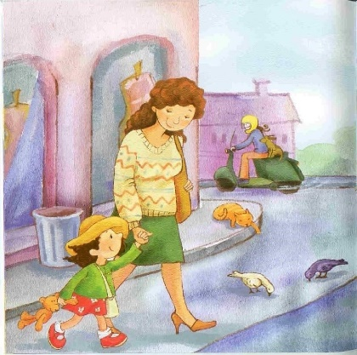***Консервируем. Скажите*** ребенку, что у вас есть трехлитровая банка, в которую вы будете консервировать все слова на **звук М**, например: мишка, машина, моль, морковь, магазин, мина, мороженое.
* ***Что лишнее?*** Мама говорит: «В саду растут: яблоко, персик, бегемот, малина». Ребенок называет лишнее или хлопает в ладоши, когда услышит лишнее слово.

Благодаря вышеперечисленным играм вы хорошо пополните словарный запас ребёнка, поможете логически мыслить, воображать и фантазировать.

**Редактор:**воспитатель: Щурова О.М.

**Наш адрес:** Тульская обл., г. Узловая,

переулок

Тургенева д.5

**Телефон:** 8(48731)6-44-68